河南省补充耕地指标网上交易系统
保证金缴纳指南(郑州银行)
在您通过“河南省补充耕地指标网上交易系统”竞买国有建设用地补充土地指标时，会获得系统提供的缴纳保证金账号。获得信息如下所示：
开户名称 | 河南国土开发投资有限公司
缴纳保证金账号 | （示例）888+************（为竞拍人随机生成的以888开头的15位数字子账户，比如888200020000626，竞拍人取得竞拍资格时交易平台自动提供）
开户银行 | 郑州银行龙子湖支行
开户银行所在地 | 郑州市平安大道与博学路交叉口向东100米
保证金金额 | ********
开户银行大额行号 | 313491001660
保证金缴纳时间 | *年*月*日*时*分*秒-*年*月*日*时*分*秒
注意：请务必在保证金缴纳截止时间前完成保证金缴纳。
请缴款人务必按照“河南省补充耕地指标网上交易系统”随机产生的保证金缴纳账号（以888开头的15位随机子账户，888+************），并在保证金缴纳开始时间和到账截止时间内缴纳保证金，否则视为无效竞标；同时该系统允许向同一账号多次汇入资金，以账户累计余额计算缴纳保证金总额。
竞拍人获得竞拍资格后，务必在保证金开始缴纳和截至缴纳时间内，选择以下两种方式缴纳保证金（为节约您的时间，请首先使用企业网银缴纳保证金）。

- 通过他行企业网银或柜面缴纳保证金
（本文以中原银行为例，如开通其他银行的企业网银，请通过企业网银缴纳保证金）
1、通过单位客户企业网上银行缴纳保证金
若您已开通中原银行企业网上银行，在获得“河南省补充耕地指标网上交易系统”随机产生的保证金缴纳账号后，就可通过企业网上银行支付保证金，操作简单方便，填写方式如下：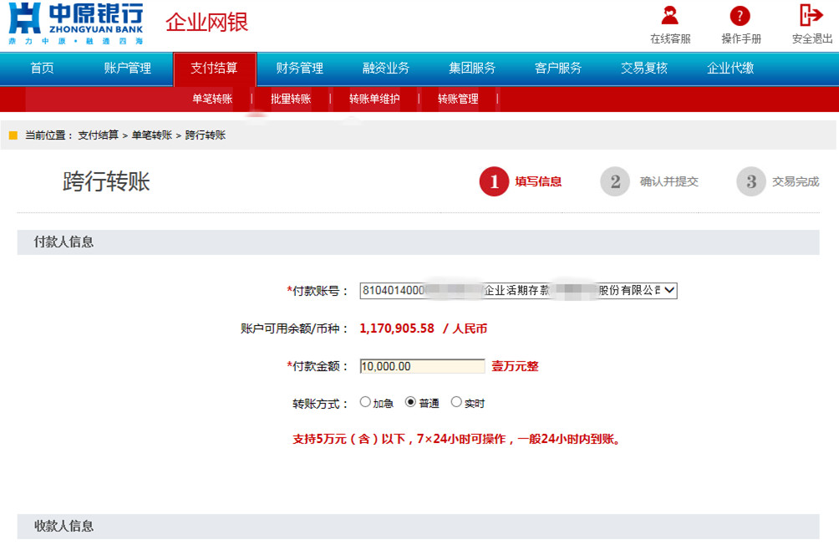
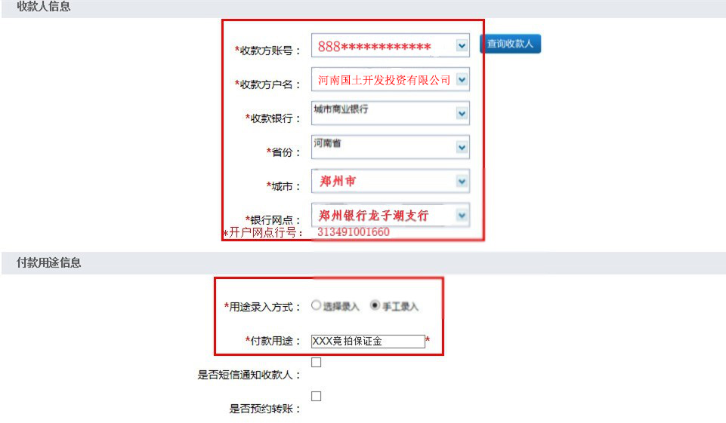
注意事项：
收款人全称：河南国土开发投资有限公司
收款人账号：888+************，（为竞拍人随机生成的以888开头的15位数字子账户，竞拍人取得竞拍资格时交易平台自动提供）
开户银行：郑州银行龙子湖支行
开户银行大额行号：313491001660
备注：请您务必按照“河南省补充耕地指标网上交易系统”随机产生的保证金缴纳账号（以888开头的15位随机子账户，888+************）缴纳保证金，否则账号错误即使资金到账，您也将无法获得河南省补充耕地指标网上交易系统挂牌补充耕地指标等交易的竞买资格。
2、通过竞拍人开户行柜面转账支票缴纳保证金
单位客户开出转账支票和填写进账单后，到您的开户行办理转帐业务，同行资金实时到账，跨行资金当日到账。
进账单填写示例如下：
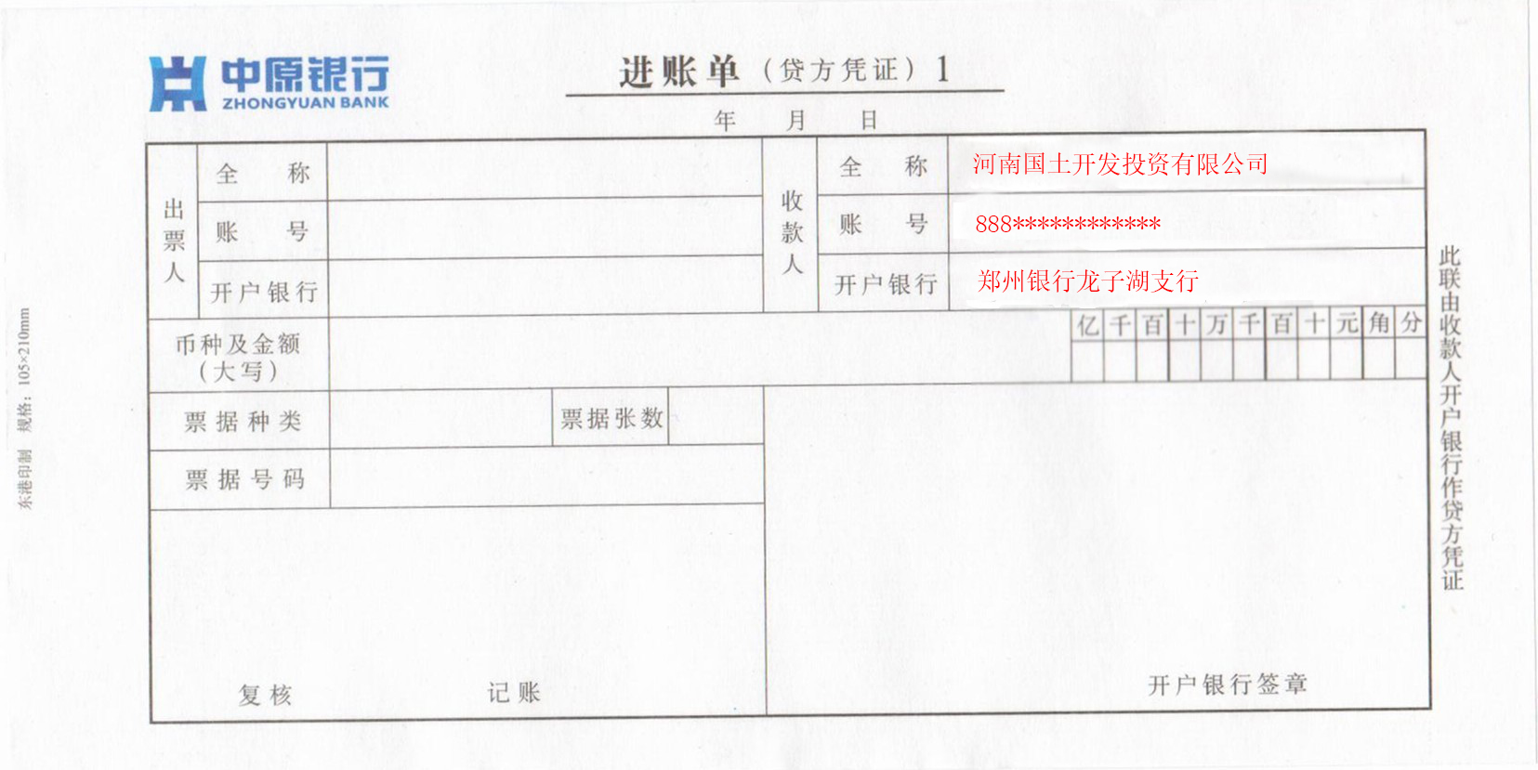
3、通过竞拍人开户行柜面电汇缴纳保证金
单位客户填写各家银行的电汇凭证，通过大额支付系统支付保证金，资金实时到帐。（温馨提示：大额支付系统的时间：每周一至周五9：00~17：00）
电汇凭证填写示例如下：
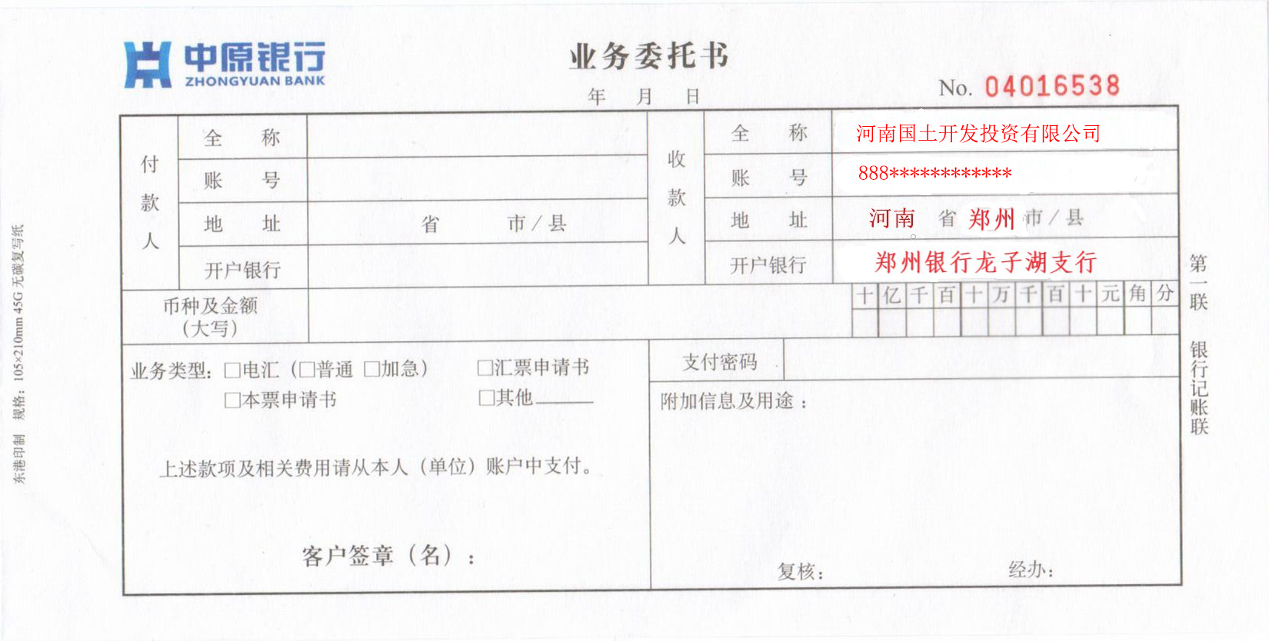

备注：请您务必按照“河南省补充耕地指标网上交易系统”随机产生的保证金缴纳账号（以888开头的15位随机子账户，888+************）缴纳保证金，否则账号错误即使资金到账，您也将无法获得河南省补充耕地指标网上交易系统挂牌补充耕地指标等交易的竞买资格。

二、通过我行（郑州银行）企业网银或者柜面缴纳保证金
1、通过郑州银行企业网银缴纳保证金
若您已开通我行企业网上银行，在获得“河南省补充耕地指标网上交易系统”随机产生的保证金缴纳账号后，就可通过企业网上银行支付保证金，操作简单方便。
以我行（郑州银行）企业网上银行为例，填写方式如下：
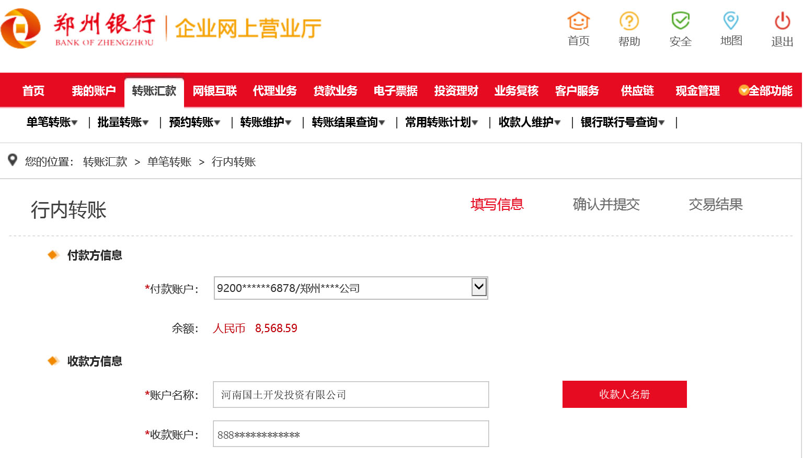
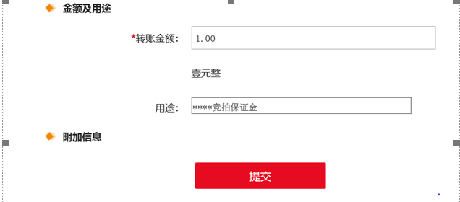
注意事项：
收款人全称：河南国土开发投资有限公司
收款人账号：888+************，（为竞拍人随机生成的以888开头的15位数字子账户，竞拍人取得竞拍资格时交易平台自动提供）
开户银行：郑州银行龙子湖支行
备注：请您务必按照“河南省补充耕地指标网上交易系统”随机产生的保证金缴纳账号（以888开头的15位随机子账户，888+************）缴纳保证金，否则账号错误即使资金到账，您也将无法获得河南省补充耕地指标网上交易系统挂牌补充耕地指标等交易的竞买资格。

2、通过郑州银行柜面转账支票缴纳保证金
单位客户开出转账支票和填写进账单后，到您的郑州银行开户行办理转帐业务，同行资金实时到账。
进账单填写示例如下：
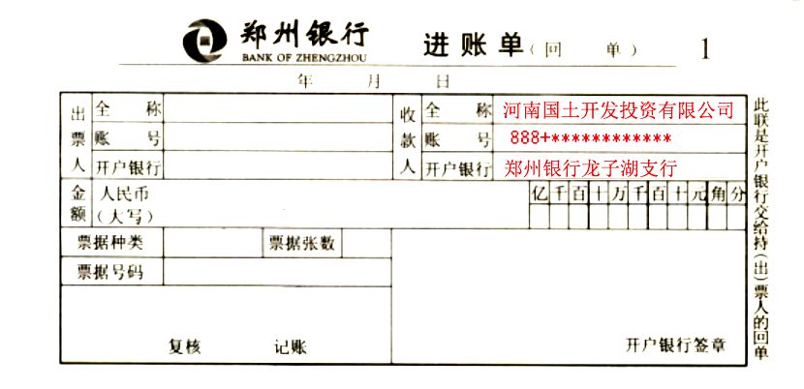
注意事项：
收款人全称：河南国土开发投资有限公司
收款人账号：888+************，（为竞拍人随机生成的以888开头的15位数字子账户，竞拍人取得竞拍资格时交易平台自动提供）
开户银行：郑州银行龙子湖支行
备注：请您务必按照“河南省补充耕地指标网上交易系统”随机产生的保证金缴纳账号（以888开头的15位随机子账户，888+************）缴纳保证金，否则账号错误即使资金到账，您也将无法获得河南省补充耕地指标网上交易系统挂牌补充耕地指标等交易的竞买资格。

温馨提示：
1、请您严格按照保证金缴纳指南中的方法及时足额缴纳保证金，如因填单不规范或付款流程操作有误造成保证金未能及时到账影响竞买，由付款方承担责任。
2、请向您的开户行咨询您所使用的保证金缴纳方式资金到帐时间，并适当提前准备缴纳。
3、保证金到账时间以保证金账号到账时间为准。
4、申请人应尽量避免在缴纳保证金截止日汇入资金，充分考虑资金在途时间，以免贻误竞买。
5、申请人应充分考虑保证金缴纳时间段内的节假日因素，确保在工作日内及时汇出并保证到达。
6、国有建设用地补充土地指标网上交易银行保证金缴纳相关业务可向郑州银行龙子湖支行咨询。
开户银行银行网点 | 联系人 | 联系电话 | 地址
郑州银行  龙子湖支行 | 李森 | 15803816823 | 郑州市平安大道与博学路  交叉口向东100米

